

**FRAMEWORK VDC**

**TÀI LIỆU HƯỚNG DẪN CÀI ĐẶT**

**Version: 1.0**

**Mã tài liệu: PM_FW_SETUP_01**

**Ngày hiệu lực: 01/07/2014**

|  |  |
| --- | --- |
| Người viết: Nguyễn Văn Hòa  Chức danh: | Ký tên |
| Người xem xét: Lê Sỹ Hậu  Chức danh: | Ký tên |
| Người phê duyệt:  Chức vụ: | Ký tên |
| Ngày có hiệu lực: |  |

**LỊCH SỬ THAY ĐỔI**

|  |  |  |  |  |  |
| --- | --- | --- | --- | --- | --- |
| **ID** | **Version**  **Phiên bản** | **Doer**  **Người thực hiện** | **Approver**  **Người phê duyệt** | **Date**  **Ngày hiệu lực** | **Content**  **Nội dung thay đổi** |
| **1** | 1.0 | Nguyễn Văn Hòa |  | 01/07/2014 | Tạo mới |

**MỤC LỤC**

**I.** **MỞ ĐẦU** 9

**1.** **CÁCH SỬ DỤNG** 9

**2.** **CÁC QUY ƯỚC ĐÁNH MÁY** 9

**3.** **THUẬT NGỮ VÀ TỪ VIẾT TẮT** 9

**4.** **TÀI LIỆU LIÊN QUAN** 9

**II.** **TỔNG QUAN** 9

**III.** **HƯỚNG DẪN THỰC HIỆN** 9

**1.** **Thiết lập tham số hệ thống ở IIS** 9

**2.** **Thiết lập tham số hệ thống trong DNN** 11

**3.** **Thiết lập tham số cho DNN Scheduler** 15

# **MỞ ĐẦU**

1. **CÁCH SỬ DỤNG**

Tài liệu này hướng dẫn việc cài đặt hệ thống portal DNN 7.x theo nhu cầu vận hành của các nhóm dự án VDC IT.

1. **CÁC QUY ƯỚC ĐÁNH MÁY**

NA

1. **THUẬT NGỮ VÀ TỪ VIẾT TẮT**

NA

1. **TÀI LIỆU LIÊN QUAN**

NA

# **TỔNG QUAN**

Việc thiết lập các tham số cấu hình được thực hiện không phải tuân thủ theo thứ tự cụ thể nào.

Các nội dung được tổ chức theo các đề mục tương ứng với các chủ đề để người dùng dễ theo dõi và thực hiện.

Môi trường thực hiện gồm:

* IIS version 7.5 trở lên
* MS SQL Server 2008 trở lên
* Dotnetnuke 7.x

# **HƯỚNG DẪN THỰC HIỆN**

* 1. **Hướng dẫn cài đặt**

**Bước I:** Cài đặt IIS :- Mở Start > Control Panel > Programs and Features > bấm chuột vào mục Turn Windows features on or off trong khung bên trái > chọn Internet Information Services (bạn có thể bấm chuột vào dấu + để tùy chọn từng thành phần cần cài đặt) > bấm nút OK.

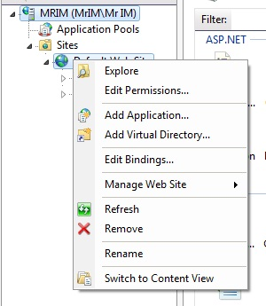

**Bước II:** Tải hệ thống DotNetNuke

 Giải nén DotnnetNuke vào một thư mục bất kỳ trên ổ cứng

**Bước III:** Tạo CSDL và tài khoản đăng nhập cho hệ thống trong SQL Sever 2008

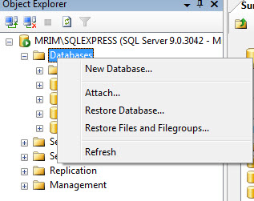

Trong khung “Name” , đặt tên cho CSDL. Trong ví dụ này, chúng ta đặt tên là “mrim_dnn”

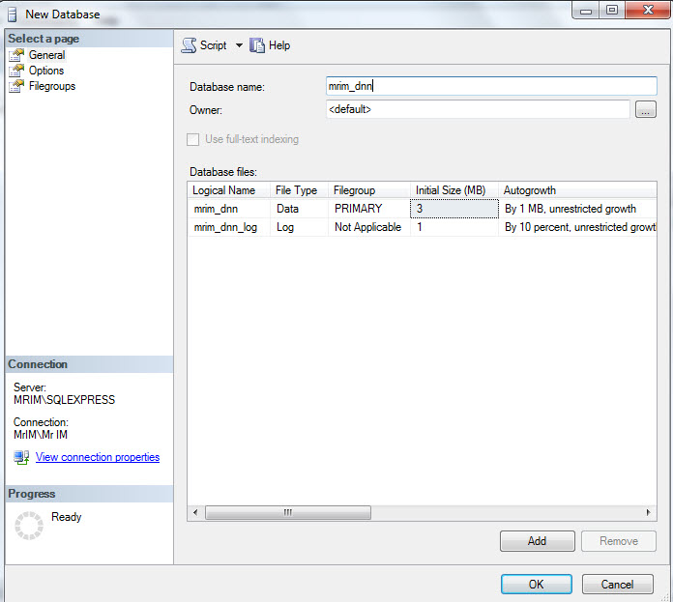

Sau đó tạo tài khoản đăng nhập cho CSDL ta vừa tạo

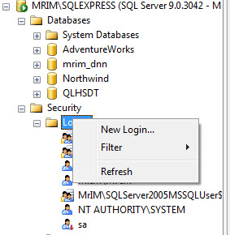

Trong tab “General”

- Login name: tên tài khoản đăng nhập. Trong VD này chúng ta chọn “dnnacc”.

- Chọn SQL Sever authenticaton. Nhập password của tài khoản & confirm password.

- Bỏ lựa chọn “User must change password at next login”

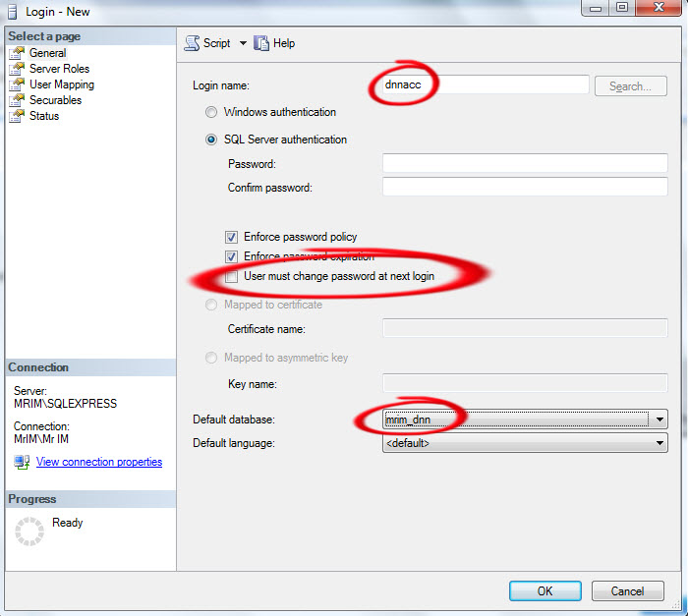

Chuyển qua tab “User Mapping”.

- Trong khung “User mapped to this login”, check “mrim_dnn”

- Trong khung “Database role membership for mrim_dnn” check “db_owner”

* Lưu ý: Phần “Authentication” phải chọn “SQL Server and Windows”

- Nhấn phải chuột vào computer, chọn Properties

- Chọn tab “Security”

- Trong khung Security, chọn “SQL Server and Windows”

- Chọn OK.

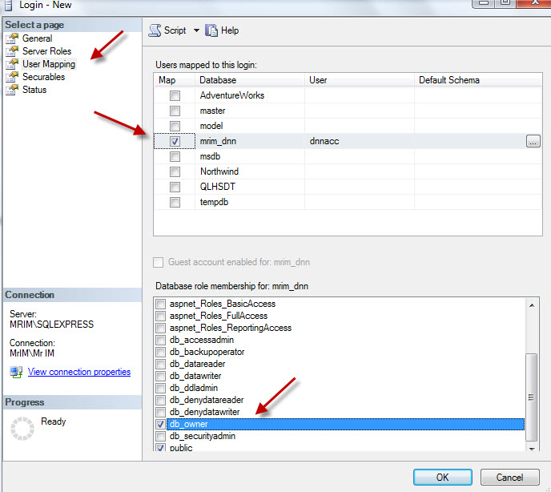

**Bước IV**: Thiết lập quyền hạn

Đối với IIS 7(Win vista hoặc 7) tài khoản này là NT AUTHORITY\NETWORK SERVICE.

-  Để thực hiện được điều này click chuột phải lên thư mục bạn đặt demodnk, chọn Properties và chọn tab Security. Chọn Edit

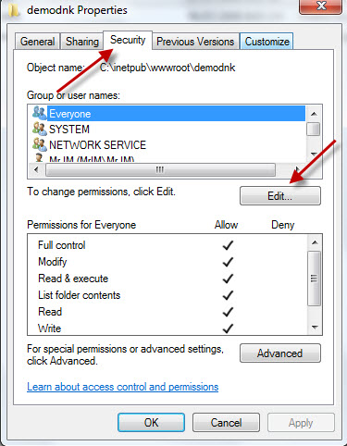

Chọn add

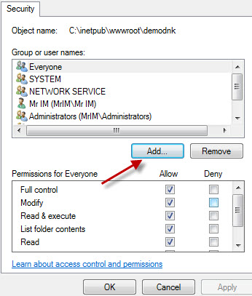

Nhấn vào nút “Advanced…”

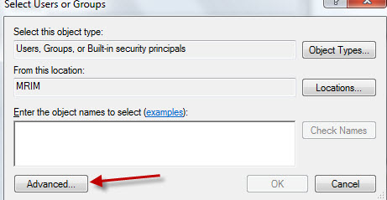

Nhấn vào nút “Find now”

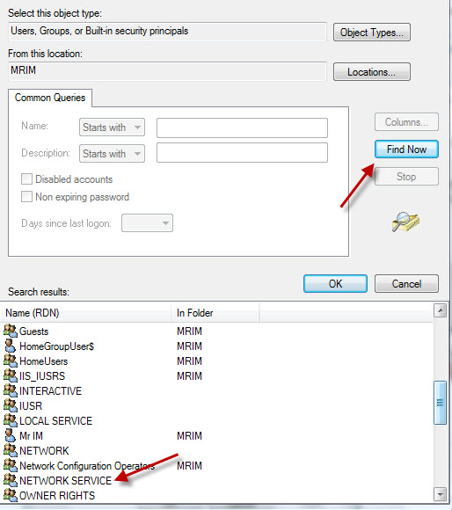

Chọn LOCAL SERVICE rồi OK

**Bước V:** Cấu hình IIS .Vào start menu gõ iis chọn vào iis manager click chuột phải vào defaut web chọn add aplication



Sau đó điền vào các thông tin Alias là tên của website bạn và chọn đường dẫn chỉ đến thư mục cài đặt của bạn

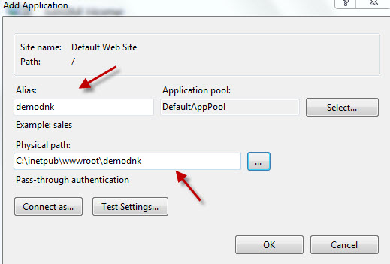

**Bước VI:** Cấu hình “web.config” cho việc cài đặt .Sửa lại các thông tin cho đúng với CSDL và tài khoản như hình dưới đây.

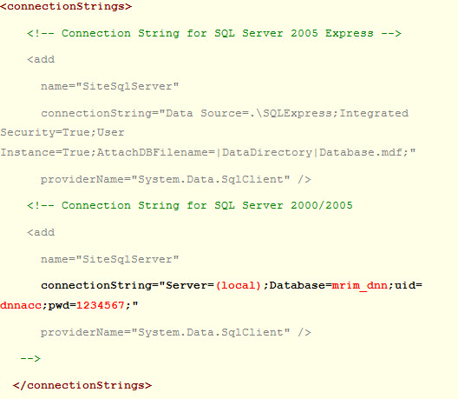

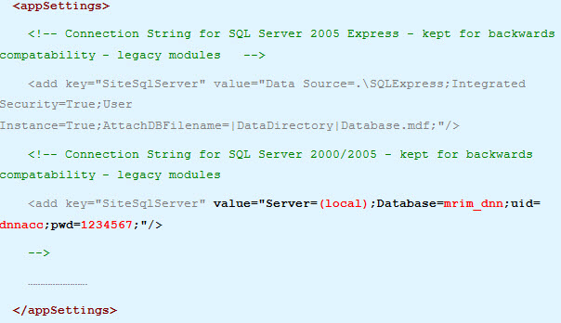

**Bước VII**: Cài đặt

* Thiết lập thông tin cho host (Super User Account) – Tài khoản có quyền hạn cao nhất trong hệ thống.Mail có thể cài sau lúc up lên host cũng được
* Thông tin tên, ngôn ngữ của site
* Thông tin cấu hình database của hệ thống

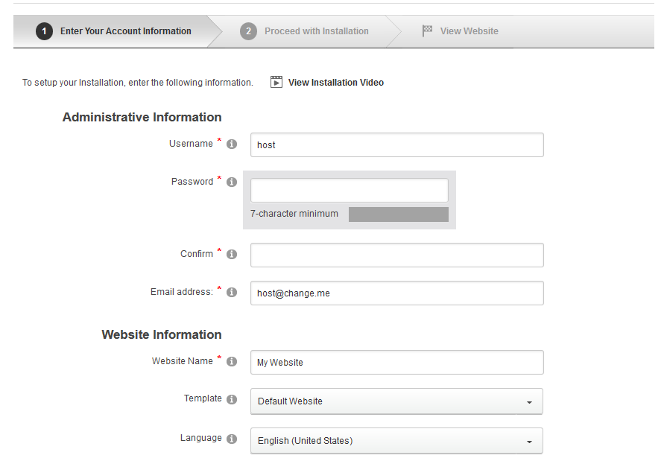

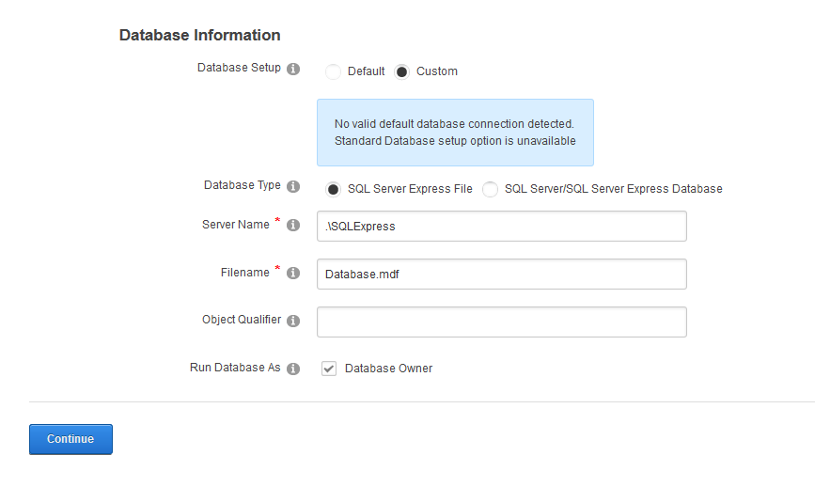

Click nút “Continute” chương trình sẽ được cài đặt

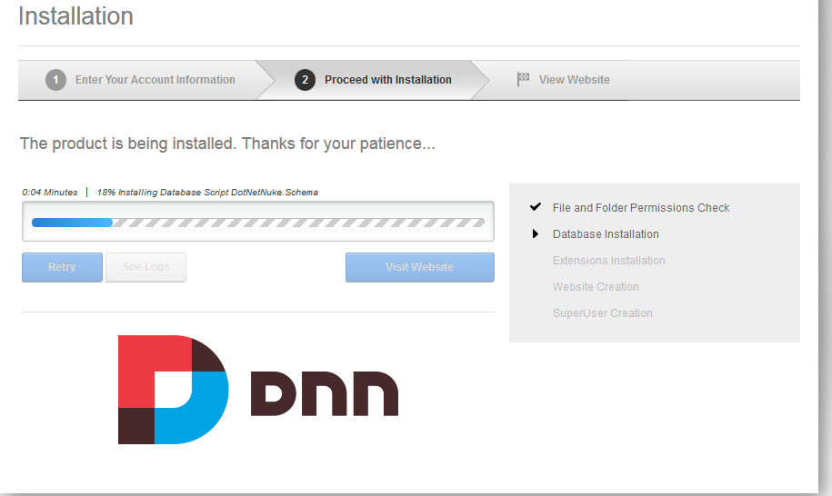

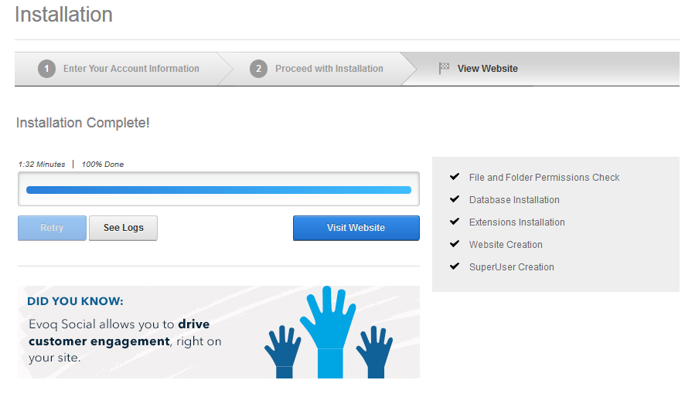

Cài đặt hoàn tất. Click nút Visit Website để vào chương trình.

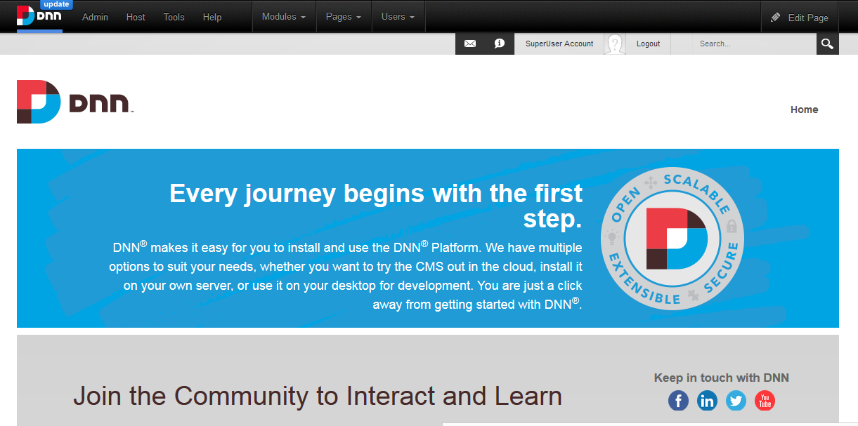

* 1. **Hướng dẫn viết module**

Thư mục giải nén DNN ban đầu sẽ là thư mục phát triển hệ thống. Lập trình viên sẽ viết các module của mình và đặt vào trong thưc mục DesktopModule

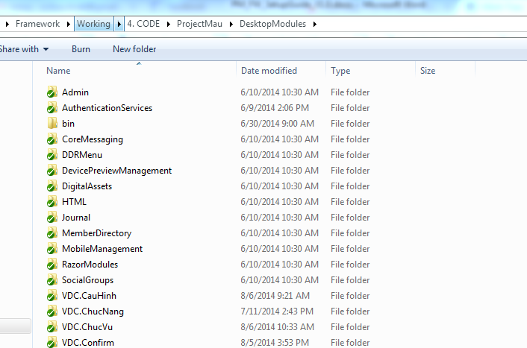

Create new project từ visual studio

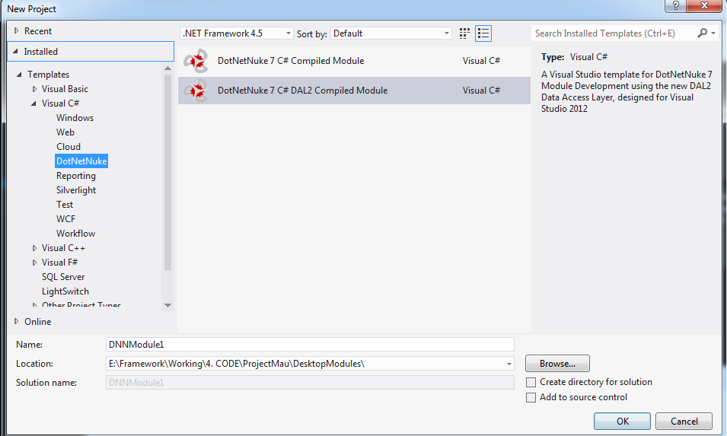

Ta sẽ có một module được tạo, add reference VDCLibs.dll và phát triển module

